安全生产简报

物流公司安委会主办 （2025年第9期） 2025年9月

【安全动态】
※召开9月安全生产工作例会
9月25日，物流公司召开9月安全生产例会，对中秋、国庆期间安全生产工作进行安排部署。
会上传达学习了近期关于安全生产工作的上级文件，观看了《电动自行车、动火作业和建筑保温材料安全隐患专项整治工作暗访检查专题片》，指出要切实加强双节期间安全管理，提前部署安全工作，坚决防范遏制重特大事故发生。
安全总监张甲振强调以下四点内容：一是认真做好节前安全生产工作。在建项目单位要加强对施工现场、生活区的安全隐患排查，重点检查特种作业人员持证上岗等问题。太行食品公司要对液氨储存设备落实专人负责进行监控，井储公司加强储煤大棚日常巡视，有食堂的单位要加强用火、用电、用油、用气使用管理，严防发生泄漏、火灾、爆炸等事故；二是认真组织开展双节期间专项检查工作。各单位主要负责人要深入实际，下达一线，对重点部位和重点环节进行检查，必要时可邀请相关领域的专家，及时发现事故隐患和安全生产工作中的盲区、盲点；三是切实做好节后复工复产工作。要及时对公司新入职员工、调岗人员组织开展安全生产三级教育培训工作。同时，针对员工可能出现的“假期综合征”带来的风险，要加以预防和控制；四是双节期间做好值班值守工作，员工出行密切关注天气变化，出行注意安全。

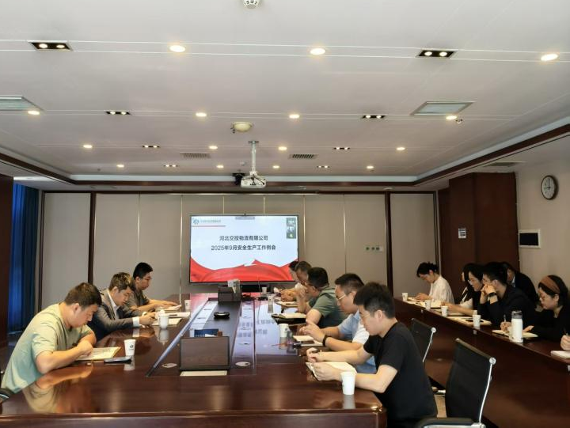

※前往太行智慧冷链物流园开展双节前督导检查
为切实筑牢双节期间安全生产防线，坚决防范各类安全事故发生，9月28日上午，物流公司副总经理、安全总监张甲振带领队前往太行智慧冷链物流园项目，开展双节前安全生产专项督导检查工作。
在太行冷链物流园厂区，检查组一行检查了液氨储罐压力、液位是否在正常范围内、制冷设备有无异常声响、库内货物堆放是否符合安全规范、消防设施配备是否齐全且完好有效等情况。随后检查组深入各在建冷库作业区域，重点对施工人员是否规范佩戴防护用具、保温层铺设是否符合设计要求、作业现场临时用电线路布置是否合规，以及高处作业安全防护措施是否落实到位等情况进行了重点检查。
交流会上，张甲振就双节期间的安全生产工作提出了明确要求。他指出，双节期间是安全生产的关键时期，一要切实提高政治站位，深刻认识做好节日期间安全生产工作的重要性和紧迫性，坚决克服麻痹思想和侥幸心理；二要进一步压实安全生产责任，细化安全防范措施，加强对重点区域、重点环节、重点设备的安全监管力度，确保各项安全措施落到实处；三要以“零容忍”态度抓好隐患整改，严格按照施工规范和操作规程进行作业，加密现场安全巡查频次，切实以闭环管理筑牢安全防线，坚决守住不发生安全事故的底线；四要加强节日期间的应急值守工作，严格执行24小时值班和领导带班制度，确保突发事件能够及时响应、有效处置，全力保障公司财产和员工生命安全，为公司高质量发展营造安全稳定的环境。
物流公司安全管理部、太行食品公司、各参建单位相关人员陪同检查。

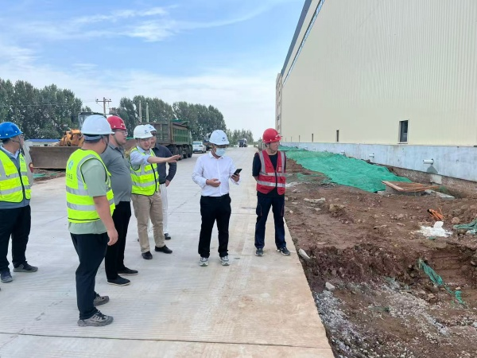

【事故警示】
『典型事故案例』
辽宁辽阳嘉禾精细化工“9·9”一般危险化学品泄漏事故：9月9日19时许，辽宁省辽阳嘉禾精细化工公司在车间加氢釜采样期间，因操作人员打开取样阀时开度过大，致使大量甲苯迅速泄漏，造成6人受伤。
湖南湘潭金叶环保科技“9·12”较大火灾事故：9月12日16时许，湖南湘潭市金叶环保科技有限公司发生较大火灾事故，造成3人死亡，2人受伤。初步判断火灾与厂区内存放的某些化工原料有关。
安徽淮北国安电厂“9·13”一般火灾事故：9月13日18时许，安徽淮北烈山区国安电厂脱硫塔发生一般火灾事故，造成2人死亡。起火点位于电厂脱硫塔内部，工人进行电焊作业时，火星溅入未彻底清理的防腐层缝隙，引燃苯乙烯稀释剂等可燃物，火势蔓延，塔内通风不畅加剧有毒烟雾扩散，导致人员因吸入过量有毒气体窒息死亡。
『提示警示』
中秋、国庆假期临近，群众出行集中，安全生产任务艰巨，要做好国庆中秋 “双节”期间安全防范工作，有效防范化解安全生产风险隐患，坚决遏制各类生产安全事故。
一是切实提升思想认识。各在建项目单位要切实强化思想认识，树牢底线思维，结合自身工作实际，抓紧抓实抓细所属领域安全防范，确保安全形势持续稳定。
二是严格履行主体责任。要认真落实“党政同责、一岗双责”和“三个必须”工作要求，压紧压实全员安全生产责任。结合国庆中秋“双节”假期安全生产形势和事故特点，主要负责人要牵头挂帅，带队开展一轮全面安全隐患排查整治，确保风险隐患大起底、大清零。
三是强化重点领域安全防控。要结合安全生产治本攻坚三年行动，严格落实常态化安全生产隐患排查整治措施，进一步加强消防、危化品、道路交通、旅游、建筑施工等重点行业领域安全防控。要加大安全生产举报奖励力度，鼓励职工群众举报重大事故隐患和非法违法行为，核查属实的第一时间兑现奖励。
四是充分做好应急救援准备。要进一步完善应急预案和专项方案，充分考虑各种不确定性因素，努力把问题想全、把措施定细、把责任砸实，切实增强针对性、操作性和实效性。各级救援队伍要集中备勤、靠前驻防，加强组织协调、抢险指挥、应急避险等方面应急演练，提高实战能力，确保有力有序高效处置各类灾情险情。要严格落实领导带班和24小时值班制度，严格执行信息报告制度，加强教育培训和调度衔接，严禁空岗漏岗，遇有突发事件，必须及时报告、启动预案、果断处置。

